Муниципальное общеобразовательное учреждение
Основная общеобразовательная школа №3 г. Камешково
Описание опыта работы по теме:

«Формирование языковой и лингвистической компетенций средствами технологии встречных усилий на уроках русского языка».



Автор опыта:
учитель русского языка и литературы
2 квалификационной категории
Петрова Светлана Евгеньевна

2008 – 2009 учебный год

Содержание:

1. Наименование педагогического опыта.

2. Условия возникновения и становления опыта.

3. Актуальность и перспективность опыта.

4. Теоретическая база педагогического опыта.

5. Новизна.
6. Ведущая педагогическая идея.

7. Технология педагогического опыта.

8. Результативность.

9. Адресная направленность опыта.

10. Список используемой литературы
11. Приложение



«Я испытываю жажду познания,

беспокойное стремление влечет меня

все вперед и вперед, и каждый успех

на этом поприще дает мне радость»

И.Кант

Наименование педагогического опыта.
Современное развитие общества, экономики, образования вызывает необходимость разработки механизмов формирования человека 21 века – личности, способной к анализу существующей ситуации, активно участвующей2 в социокультурной деятельности, самостоятельно и ответственно принимающей решения в постоянно меняющихся условиях.
Одним из таких механизмов признан компетентностный подход к оценке достижений учащихся в образовательном процессе. В «Концепции модернизации российского образования на период до 2010 года» обоснована необходимость формирования ключевых компетенций учащихся и концептуальные основы образовательных стандартов по русскому языку определяются с позиций компетентностного подхода. Стандарт ориентирует на реализацию в практике преподавания единства процесса усвоения основ лингвистики и процесса формирования коммуникативных умений и навыков, обеспечивающих свободное владение русским языком в разных сферах деятельности. Отсюда вытекает наименование педагогического опыта «Формирование языковой и лингвистической компетенций средствами технологии встречных усилий на уроках русского языка»

Условия возникновения и становления опыта.

Главной целью образования является развитие личности ребенка путем включения его в различные виды деятельности. С этих позиций обучение родному языку в школе рассматривается как процесс речевого, речемыслительного, духовного развития школьника. В содержании стандарта реализованы актуальные в настоящее время личностно-ориентированный и деятельностный подходы к обучению, а задачи обучения определяются с позиций компетентностного подхода. При этом под компетенцией понимается сумма знаний и умений и личностных качеств, которые позволяют человеку совершать различные действия, в том числе и речевые.

Содержание стандарта представлено в виде системы, обеспечивающей взаимосвязанное развитие и совершенствование коммуникативной, языковой и лингвистической (языковедческой), культуроведческой компетенций.
Целевой установкой общеобразовательного учреждения, определённой концепцией развития и уставом ООШ №3 г. Камешково, является создание условий для максимального развития личности ребёнка.
К сожалению, школа больше работает в режиме информирования, а не развития ребенка. Педагог затрудняется в выборе и использовании методов, формирующих языковую и лингвистическую компетенции учащихся. Ориентируясь на проектно-инновационную практику как эффективное средство в освоении и реализации практико-преобразующих компетенций, в овладении субъект-субъектными способами работы учитель обнаружил у себя слабую выраженность тех качеств, которые обеспечивают успешность компетентностного подхода в процессе обучения. Кроме того, внешние условия, нормативная база в сфере образования даже при декларации инновационных идей компетентностного подхода не обеспечивает систему образования новыми механизмами и системой оценки деятельности образовательного учреждения, соответствующих ключевым компетенциям школьников. И учителя – словесники знают, что это далеко не просто. С одной стороны они работают с самым благодатным материалом: родным русским языком, а с другой стороны, практика показывает: уроки русского языка, к сожалению, не относятся к числу любимых.
Автор опыта провёл исследование среди учащихся школы и их родителей по вопросу приоритетности учебных предметов. Результаты были следующие:
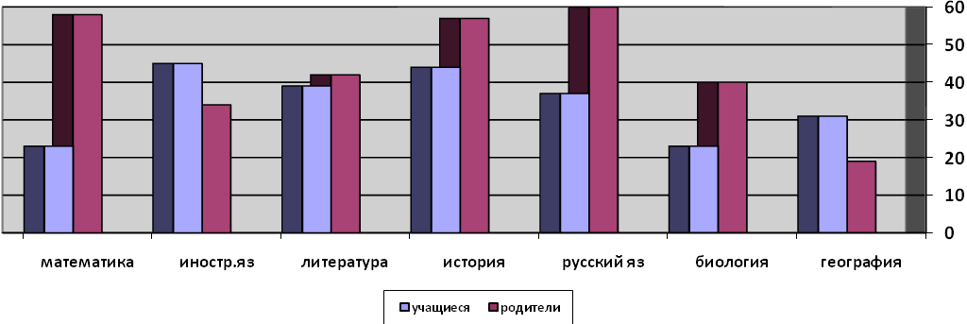 Из 62 опрошенных учащихся по степени значимости на первом месте оказались иностранный язык, история, в то время как для родителей на 1-ом месте стоит русский язык и математика.
Вследствие этого в отношении участников образовательного процесса к идее компетентностного подхода как условия личностных достижений возникают противоречия между:
  - Необходимостью развивать у учащихся интерес к русскому языку и отсутствием устойчивой учебной мотивации к учению;
- Законодательно установленной целью образования и традиционными образовательными технологиями;
- Декларируемыми развивающими формами образовательной деятельности и системой оценки, связанной с репродуктивными способами получения знаний;
- Потребностью учащихся и их родителей в формировании ключевых компетенций, обеспечивающих общеучебную, общекультурную и методологическую подготовку к реалиям жизни в обществе и невозможностью их актуализации за счет использования информационных (непродуктивных), личностно-отчужденных методов образовательной деятельности;
- Между запросами родителей и уровнем языковой компетентности школьников.
Эти противоречия привели к проблеме: как поднять преподавание родного русского языка на новый качественный уровень, соответствующий условиям и потребностям современного общества, усилить практическую направленность обучения русскому языку, повысить эффективность каждого урока тем самым сформировать языковую и лингвистическую компетенции?
Данная проблема неоднократно обсуждалась на школьном методическом объединении учителей – словесников, так как является актуальной.
Важным условием стал собственный интерес к обозначенной проблеме, обусловленный личным опытом общения со школьниками, с другими педагогами, с родителями, стремление придать своей деятельности целенаправленный характер. Еще в древности философом Сенекой были сказаны замечательные слова: «Кто не знает, в какую гавань он плывет, для того нет попутного ветра».

Объект опыта – формирование языковой и лингвистической (языковедческой) компетенций
Критерии языковой и лингвистической компетенций:
- Освоение знаний о языке как знаковой системе и общественном явлении, его устройстве, развитии и функционировании;
- Общие сведения о лингвистике как науке и ученых-русистах;
- Овладение основными нормами русского литературного языка;
- Обогащение словарного запаса и грамматического строя речи учащихся;
- Формирование способности к анализу, оценке языковых явлений и фактов;
- Умение пользоваться различными лингвистическими словарями.
Предмет опыта – методология технологии встречных усилий О.Н. Хана.
- Выбор методов и приемов работы;
- Поэтапное внедрение форм работы.
Задачи:
- Развитие способности к самостоятельному осмыслению и анализу лингвистического материала на личностном уровне;
- Развитие креативных (обеспечение творческого продукта образовательной деятельности), когнитивных (процесс познания), оргдеятельностных (знание своих индивидуальных способностей, черт характера, осознание и умение объяснять цель учебных занятий) качеств личности;
- Создание ситуации успеха и атмосферы сотворчества на каждом уроке как основной формы организации учебной деятельности;
- Повышение уровня функциональной грамотности каждого ученика;

Актуальность и перспективность опыта.

В настоящее время содержание образования отличает социально – гуманистическая направленность. Вопрос об усилении роли русского языка остро стоит в государственной политике; 2008 год объявлен годом русского языка. И это не случайно. Новая образовательная идеология заставляет пересмотреть традиционные представления о сущности образования. В Федеральном компоненте государственного стандарта общего образования одним из направлений является формирование ключевых компетенций – готовности учащихся использовать свои знания, умения и способы деятельности в реальной жизни для решения практических задач и как следствие – усиление роли дисциплин, обеспечивающих успешную социализацию учащихся, к числу которых относится русский язык. Областная целевая программа «Русский язык» на 2008-2009 годы», целью которой является создание условий для полноценной реализации функций русского языка как государственного языка Российской Федерации, в качестве ожидаемого результата реализации видит увеличение количества выпускников системы общего образования с высоким уровнем владения русским языком.

Поэтому представляется целесообразным регулярно работать над формированием компетентной личности, владеющей ресурсами родного русского языка. Органичное включение в работу учителя технологии встречных усилий в систему школьного языкового образования дает возможность личностного роста учащихся, т.е. это один из способов превратить учение в личностно-ориентированное.

Теоретическая база педагогического опыта.

В современном образовании многообразие педагогических технологий. Их условно можно разделить на традиционные и «новые». К «новым» относятся гуманистически-ориентированные технологии обучения, предусматривающие учет и развитие индивидуальных особенностей обучающихся – прежде всего это личностно-ориентированные технологии.
В отечественной психологии и педагогике само понятие «личность» неоднозначно. Личность выступает и как «целостная система внутренних условий, через которые преломляются все внешние воздействия, в силу чего в ней можно выделять компоненты разной меры общности и устойчивости» (подход А.Н.Леонтьева, А.В.Петровского), и как «конкретный человек, являющийся представителем определенного общества, определенной социальной группы, занимающийся конкретным видом деятельности, осознающему свое отношение к окружающему миру и наделенным индивидуально психологическими особенностями» (В.Г.Крысько). Автор опыта в данной работе опирается на определение А.В.Гаврилина, который определяет личность как субъект, «обладающей всеми правами и свободами, но обладающей пока меньшим социальным опытом» и добавляет, что невозможно адекватно объяснить своеобразные жизненные проявления личности вне содержательного раскрытия того социального и психологического контекста, в котором она живет и развивается, а таким контекстом является школа.
В основу данного опыта также положена концепция развития познавательного интереса Г.И. Щукиной
В частности использованы:
- представления о познавательном интересе как интегративном образовании личности, основу которого составляют интеллектуальные, эмоциональные и творческие процессы.
- принцип ведущей роли самостоятельной деятельности по освоению окружающей действительности в развитии познавательного интереса, а также принцип активного взаимодействия различных видов деятельности в учебном процессе.
- уровни развития познавательного интереса
- функциональные возможности видов деятельности в обучении.
Учитель отдает предпочтение индивидуально-обособленной форме организации познавательной деятельности в том случае, когда содержание учебного материала вполне доступно для самостоятельного изучения. Познавательная задача в этом случае не выступает перед классом как общая и решается индивидуальными усилиями каждого ученика самостоятельно. Педагогическая ценность такой формы организации познавательной деятельности заключается в том, что она учитывает особенности конкретного ученика в части его образовательной подготовки и потенциальных учебных возможностей.
Познавательный интерес выступает как ценнейший мотив учебной деятельности школьников и поэтому его легче обнаружить, распознать, вызвать. А следовательно, легче управлять его формированием. К сожалению, учителя не всегда ставят перед собой задачу сформировать познавательный интерес учеников как мотив их деятельности. Ошибка такого подхода отмечена ещё К.Д.Ушинским, который утверждал, что «приохотить» ученика к учению гораздо более достойная задача учителя, чем «приневолить» его..»
В работе учитель опирается на принципы педагогики сотрудничества, ведущий принцип которой субъект-субъектные отношения учителя и ученика. Да, несомненно, ученик – субъект, ставящий перед собой личные цели, планы, совпадающие с целями и планами учителя и обучения в целом.
В центре школьной образовательной системы развитие всей целостной совокупности качеств личности. Неоднократно об этом говорил в своих монографиях заслуженный учитель-новатор Ш.А.Амонашвили. Именно его идея об исходной педагогической позиции учителя также нашли свое отражение в данной работе. Автор опыта определила для себя педагогическую позицию – она есть личностно-гуманный подход к детям на всех этапах обучения.
Следовательно, определившись с позицией, учитель задумался о создании условий для формирования языковой и лингвистической компетенций, что одновременно и является целью педагогической деятельности.
Учитель, 4 года работая по УМК под редакцией М.М.Разумовской, пришел к выводу, что освоение знаний о языке как знаковой системе и общественном явлении, его устройстве, развитии и функционировании; общих сведений о лингвистике как науке и ученых-русистах; овладение основными нормами русского литературного языка, обогащение словарного запаса и грамматического строя речи учащихся; формирование способности к анализу и оценке языковых явлений и фактов; умение пользоваться различными лингвистическими словарями проходит эффективнее при адаптации элементов технологии встречных усилий учителя-новатора О.Н.Хана
Новые принципиальные подходы и тенденции в решении вопросов «чему» и «как» учить сегодня детей автор опыта позаимствовала у педагогов-новаторов С.А.Лысенковой, В.Ф. Шаталова, И.П Волкова, апробировав элементы инновационных технологий на уроках русского языка в основной школе.
Опережающее обучение С.А.Лысенковой оправдано целью обучения – «включить каждого ученика в активную деятельность на всех уроках, довести представления по изучаемой теме до формирования понятий, устойчивых навыков, а перспективное изучение помогает увеличить время на изучение трудных вопросов программы»; опорные схемы В.Ф.Шаталова удобны при обобщении и систематизации материала. Учитель согласна с И.П.Волковым в том, что «пробудить творческое начало в каждом ребенке, научить трудиться – есть цель каждого учителя, так как знания – фундамент творчества». Каждый урок должен быть эффективным, но нужно избегать смешения понятий - эффективность и эффектность. А технологию О.Н.Хана автор опыта взяла за основу, так как на практике методы и приемы данной технологии оказались и эффектными и эффективными одновременно.

«Урок – ведущая форма жизни детей (а не только процесса обучения), вбирающая всю и спонтанную, и организованную жизнь детей. Урок – солнце, урок – радость, урок – дружба, урок – творчество, урок – труд, урок – игра, урок – встреча, урок – жизнь»

Ш.А.Амонашвили

Новизна.
Новизна представленной системы работы заключается в модификации технологии встречных усилий учителя-новатора О.Н.Хана; в рационализации, усовершенствовании отдельных сторон данной технологии; а также в обновлении образовательных средств и правил их применения в постановке и решении новых педагогических задач согласно конкретным условиям и требованиям учебно-воспитательно процесса.

Этапы работы по формированию
языковой и лингвистической компетенций
1.Оценка готовности учащихся
Совместная работа с психологом
- Обследование умственной работоспособности (анкетирование)
- Сформированность приемов мышления (классификация, сравнение, анализ)
- Внешняя организация учебной деятельности (наблюдение)
- Организация самостоятельной деятельности (на основании выполнения домашних работ)
2. Корректировка содержания и форм обучения
- Отработка последовательности формирования общеучебных умений и навыков по годам обучения и ступеням сложности основных познавательных процессов.
3.Отбор методов и приемов и их включение в образовательный процесс
4.Моделирование уроков
5.Отбор критериев оценки.

Формативные Содержательные
(количественные) (качественные)
- уровень обученности - отношение к предмету
- уровень участия в конкурсах, - рейтинг учителя (учитель
олимпиадах глазами ученика)
- результаты экзаменов - уровень сформированности
- продолжение обучения познавательной мотивации
(кружки, факультативы,
элективные курсы, выбор
экзамена для итоговой
аттестации.
Ведущая педагогическая идея.
«Плохой учитель преподносит истину, хороший – учит ее находить»-
сказал когда-то Дистервег. Любое настоящее знание приобретается только путем самообразования. Развитие и образование ни одному человеку не могут быть даны или сообщены. Всякий, кто желает к ним приобщиться, должен достигнуть этого собственной деятельностью, собственными силами, напряжением собственной мысли. Человека делает образованным только лишь его внутренняя работа – цель всего педагогического процесса. Первым «помощником» должен стать учитель. Именно он выполняет роль «поводыря» на пути к самообразованию, саморазвитию и самореализации каждого ученика.
Условиями достижения результата должны стать:
- Компетентность учителя в области своего предмета, психологии и вопросах воспитания;
- Учитель должен воспринимать ученика как субъекта образовательной деятельности и процесс образования должен нести двустороннюю направленность : учитель ученик;
- Ситуация успеха должна сопутствовать каждому ученику на каждом уроке ;
- Атмосфера сотрудничества на каждом уроке.
- Атмосфера комфортности: ощущение эмоционального благополучия и безопасности в ходе педагогического взаимодействия
Прогнозируемый результат:
- Повышение уровня функциональной грамотности каждого ученика в силу индивидуальных возможностей каждого:
- Сформированность языковой и лингвистической компетенций:
- овладение основными языковыми нормами,
- обогащение словарного запаса и грамматического строя речи учащихся,
- формирование способности к анализу и оценке языковых фактов и явлений,
3. Способность ученика к самообразованию и,как следствие, к самовоспитанию.
Для достижения результата применяются разные методы (методы организации и осуществления учебно-познавательной деятельности, методы стимулирования и мотивации, методы контроля и самоконтроля). Но все методы должны соответствовать принципам педагогического процесса:
1.Принцип эффективности методов обучения
Суть: отобранные методы должны быть результативными на каждом этапе
2. Принцип гуманизации
Суть: подобранный дидактический материал должен нести в себе общечеловеческие ценности.
3.Принцип системности
Суть: «видение» связей между языковыми явлениями и проведение аналогий
4. Принцип обучающего воспитания
Суть: важно понимать, что обучение – составляющая часть процесса воспитания
5.Принцип демократизации обучения
Суть: учитель ученик, учитель = ученик (с позиций субъект-субъектных отношений)

6. Принцип позитивной предметной ориентации

Суть: положительные стимулирования и организация самовоспитания и саморазвития совместными усилиями

Учитель родитель

ученик

Формула успешности учителя
Информированность
Методическое мастерство
Творчество х Любовь к детям = УСПЕХ
Увлеченность
Нравственная культура



Технология педагогического опыта.
В практику теория внедряется с помощью технологии. В этом смысле технология – это система алгоритмов, способов и средств, комплексное применение которых ведет к заранее намеченным результатам деятельности, гарантирует получение продукта заданного количества и качества.
В русле поиска современных подходов к обучению, по мнению учителя, заслуживает внимания построение урока, выдержанное в технологии встречных усилий учителя и учащегося.
Урок, построенный в соответствии с технологией встречных усилий, условно разбивается на 5 основных этапов: разминка, контрольно-подготовительный, «вызов», «сотворчество», «рефлексия». На каждом этапе реализуются свои педагогические приемы, позволяющие активизировать и соединить усилия субъектов учебной деятельности в процессе познания.

Мозаика встречных усилий учителя и учащегося
Этап урока |  | Педагогические приемы
1 | Начало урока: «введение», «разогрев» класса, включающий эмоциональную и интеллектуальную разминку | «Отсроченная отгадка», «Погружение», «Эпиграф» и др.
2 | Контрольно-подготовительный этап: опрос по предыдущим темам | «Лови ошибку», «Опрос-кроссворд», «Согласен – не согласен» и другие
3 | Постановка учебной цели, «вызов», обеспечивающий интерес к поставленной цели, мобилизацию сил, знаний. | «Цель и цели», «Вопросы к тексту», «Знаю – не знаю» и другие
4 | Этап «сотворчество»: сведение воедино усилий всех участников | «Деловые игры», «театрализация», «Кластер» и другие
5 | Рефлексивный этап: осмысление результатов работы, оценивание, участие в разработке домашнего задания | «Итоги», «Возврат к началу», «Три уровня домашнего задания», «Эссе», «Синквейн» и другие.

Термин мозаика в названии говорит о вариативности использования приведенных приемов: они могут «работать» вместе, что повышает их эффективность, но эти приемы можно применять и автономно на традиционных уроках. Чем богаче палитра методов обучения у учителя, тем удачнее должна быть картина урока и его результативность.
1 этап. Начало урока
Содержание первого этапа деятельности: психотренинговые упражнения, обязательно связанные с темой урока, цель которых - создать эмоциональный настрой на совместную учебную работу. Эмоциональная атмосфера становится той основой, благодаря которой естественно возникает возможность перейти к необходимым усилиям на последующих этапах урока.
Некоторые приемы данного этапа:
«Отсроченная отгадка». В начале урока учитель предлагает учащимся загадку (удивительный факт), отгадка которой (ключик для понимания) будет открыта в процессе работы над темой.
«Эпиграф». Учащимся предлагается осмыслить текст, записанный на доске, и подумать, как он может быть связан с темой урока.
«Погружение» проводится по «учебной цепочке», при этом возможны следующие варианты:
- Учащиеся один за другим составляют характеристику какого-то языкового явления.
- цепочку начинает учитель, задавая вопросы по определенной теме, ученик, сам ответив, задает вопрос следующему ученику и т.д.
2.Контрольно-подготовительный этап.
Здесь происходит «уплотнение» имеющихся знаний, создается основа для дальнейшего продуктивного освоения учебного материала. Такой подход требует уже не только эмоциональной, но и интеллектуальной отдачи.
Характеристика некоторых приемов.
Прием «Лови ошибку» уместно использовать на повторительно-обобщающих уроках или уроках подготовки к контрольным работам; здесь можно широко использовать материал тестовых заданий по русскому языку. Учитель намеренно допускает ошибки. При этом можно рассуждать вслух, как бы сомневаясь в том или ином суждении, побуждая учащихся к поиску правильного решения, ответа.
«Опрос-кроссворд». Необходимо заполнить «кроссворд» по изучаемой теме, который заранее подготовлен учителем или учеником. Это своеобразная «линия преодоления», где идет активация интеллектуального потенциала учащихся.
«Повтор с расширением». Ученики самостоятельно подготавливают и задают вопросы, расширяющие и дополняющие материал. При этом учителю совершенно не обязательно отвечать на все вопросы – это формирует у учащихся понятие «открытого знания» и стимулирует сильных учащихся на самостоятельный поиск.
«Согласен – не согласен» Работа происходит в форме диалога: ученики обращаются к друг другу или к педагогу с тезисами, которые можно принять или не принять. Этот прием обладает большими диагностическими возможностями, поскольку позволяет учителю по характеру выбираемых учащимися вопросов сделать вывод о степени усвоения материала.
3.Постановка учебной цели, создание ситуации «вызова»
Цель «вызова» заключается в создании ситуации преодоления: учитель (ученик) сознательно ставит себе и партнеру задачу, решение которой потребует определенных усилий. Ситуация требует осознанного участие в процессе познавательной деятельности, принятия ответственности за собственные действия, т.е. формирует реальную субъектную позицию в учении и обучении.
Приемы, используемые на данном этапе.
«Цель и цели». Учитель, сообщая тему и основную цель урока, предлагает учащимся сформулировать свои (важные для него лично) цели учебной деятельности (разобраться в сути явления; понять главное определение; составить опорный конспект и т.д.). Таким образом, учащиеся включаются в процесс организации учебной деятельности не как пассивные, а как активные участники.
«Вопросы к тексту» (более всего уместны при изучении вводных и общих тем). Каждому ученику выдается краткий конспект сообщения по изучаемой теме; ученик, проработав данный текст, должен на полях поставить «сигналы» степени освоения темы: «U» - известные факты, «+» - хотелось бы узнать подробнее, «?» - нуждается в дополнительных разъяснениях. Происходит активная оценка собственного познавательного опыта ученика, что служит залогом адекватного его включения в образовательный процесс.
«Знаю – не знаю». После знакомства с темой и составления общего плана работы каждый учащийся определяет, что он уже знает по теме, чего не знает, что хочет узнать; сведение воедино этой информации дает учителю представление о том, на каком уровне находятся знания учащихся, каковы интересы школьников в данной области.
4.«Сотворчество» как этап урока.
Главное здесь – поддержка активности, интереса, усилий, возникших на предыдущих этапах урока, и сведение этих усилий и информационных находок в совокупное знание по изучаемому предмету. Деятельность учителя должна складываться из организационных и координирующих (но не управляющих) функций. И только в конце данного этапа, при подведении итогов, руководящая роль возвращается к педагогу.
Возникают условия для гибкого конструирования информации, учебного материала, что развивает креативность восприятия, - именно поэтому данный этап назван «сотворчество».
Некоторые приемы данного этапа.
Деловые игры воплощаются в самых неожиданных вариантах:
- «Машина времени»: события оцениваются с двух позиций: современной и соответствующей исторической эпохи.
- «Колонка редактора». По ходу чтения текста учащиеся записывают комментарии, уточнения, примеры; затем идет оценивание и выбирается наиболее удачный вариант.
«Театрализация» . Сегодня на уроках русского языка обращение к театрализации обрело новое направление – речь и культура общения. Любой разыгранный учениками диалог может стать предметом серьезного анализа с точки зрения культуры речи и коммуникации.
«Кластер» Этот прием активно использует возможность видеоряда: идеи группируются в отдельные блоки и располагаются вокруг ключевого слова. Кластер может иметь разное количество блоков и разнообразное геометрическое воплощение, в нем могут быть отражены даже столкновения разных точек зрения. На этом этапе урока срабатывает принцип, который Г.А.Цукерман определила как «отношение «часть – целое», где целое – то системное знание, которое должно быть освоено ребенком в ходе работы, а часть – те частные, неточные, неполные мнения, знания и способы действия, с которыми ребенок вступает во взаимодействие».
5.Рефлексивный этап урока.
Основное его содержание – осмысление результатов работы, их общая и индивидуальные оценки, со-участие учеников в определении домашнего задания.
К приемам данного этапа относятся прежде всего те, которые были использованы на предыдущих этапах и предполагают завершение работы. Возвращение к записанному на доске эпиграфу дает возможность оценить его соответствие изучаемой теме и качество предположений учащихся. Процесс содержательного обобщения «цели и целей» трансформируется в подведение итогов – общих и индивидуального. Такие приемы, как «вопросы к тексту», «Знаю – не знаю» дают материал для сравнения предыдущего уровня знаний с новым уровнем.
Существуют и специфические приемы:
«Эссе» - пятиминутное письменное задание, которое помогает учащимся подытожить свои знания по изучаемой теме и дает учителю представление о вос
приятии темы школьниками.
«Синквейн» - пятистишие, по содержанию отвечающее изучаемой проблеме. По форме синквейн представляет собой последовательную «лесенку» из пяти строк.
Важный аспект рефлексивного этапа урока – определение домашнего задания. Целесообразно варьировать домашнее задание по уровням. Первый уровень – обязательный – то, что должны знать все ученики класса. Домашнее задание второго уровня – понятийного – выполняют те, кто считает, что хорошо знает предмет. Третий уровень – творческий – предполагает не только свободное владение материалом, но и умение выйти за его рамки.
***
Все вышеобозначенные приемы нашли применение на уроках русского языка в 5-9 классах. Но автор опыта предлагает использовать еще ряд приемов для достижения наилучшего результата обучения и повышения качества обученности учащихся. Одной из ведущих компетенций является коммуникативная, а зачастую речь учащихся находится на достаточно низком уровне и учитель сталкивается с проблемой: как на обычном уроке русского языка создать условия для развития речи?
Здесь целесообразно применять прием «Инсерта» (маркировка текста)
I | interactive
N | noting | «V» - знаю
S | system | «+» - новое для меня
E | Effective | «- » - думал иначе
R | Reading and | «?» - хочу узнать, не понял
T | thinking
«V» - галочкой отмечается то, что известно;
«+» - знаком «плюс» помечается то, что является для читателя неожиданным и интересным;
«- » - знаком «минус» помечается то, что противоречит представлениям читающего, вызывает сомнения;
«?» - вопросительный знак ставится, если у читателя возникает желание узнать о том, что описывается, более подробно.

Прием «Мудрые совы» позволяет эффективно организовать работу с текстом и обработать содержащуюся в нем информацию. В ходе работы с текстом учащимся предлагается вычленить различные подходы к его содержанию и обсудить результаты работы:
«Азы работы над текстом»: найдите в тексте основные (новые) понятия и запишите их в алфавитном порядке.
«Что, не ждали?»: выберите из текста такую информацию, которая является для вас неожиданной, так как противоречит вашим ожиданиям и первоначальным представлениям.
«Ты уже знаешь последние новости?»: выберите и запишите ту информацию, которая является для вас новой.
«Главная жизненная мудрость»: вариант 1) постарайтесь выразить основную мысль текста; вариант 2) какая из фраз каждого раздела является центральным высказыванием, какие фразы являются ключевыми?
«Известное и неизвестное»: найдите в тексте ту информацию, которая для вас уже была известна, и ту информацию, которая ранее была неизвестной.
«Иллюстративное изображение»: постарайтесь проиллюстрировать основную мысль текста в виде рисунка или схемы.
«Поучительный вывод»: можно ли сделать из прочитанного текста такие выводы, которые были бы значимы для будущей деятельности в жизни?
«Важные темы для обсуждения»: найдите в тексте такие высказывания, которые заслуживают особого внимания и обсуждения.
Нагляднее данный прием можно представить в виде демонстрационной таблицы:
Азы работы над текстом | Найдите в тексте новые понятия и запишите их
Что, не ждали? | Выберите информацию, которая является для вас неожиданной
Ты уже знаешь последние новости? | Запишите информацию новую для вас
Главная жизненная мудрость | Определите ключевую фразу
Иллюстративное изображение | Проиллюстрируйте главную мысль текста в виде рисунка, схемы
Поучительный вывод | можно ли сделать из прочитанного текста такие выводы, которые были бы значимы для будущей деятельности в жизни?
Важные темы для обсуждения | Найдите высказывания, достойные обсуждения в классе
Данный педагогический прием позволяет решить целый спектр образовательных задач: выявить субъектный опыт учащихся, обогатить имеющийся опыт ученика новым знанием, обеспечить осмысление значимости изучаемого учебного материала, развивать информационную и коммуникационную культуру учащихся.
И прием «Чтение со «стопами»: текст делится на мелкие части для более детального обсуждения содержания. После прочтения последовательно каждой части текста по указанию учителя дается остановка («стоп») и учащиеся отвечают на вопросы. Инициирующим компонентом обсуждения являются вопросы учителя: «тонкие» и «толстые».
«Тонкие» вопросы | «толстые» вопросы
Кто? Что? Когда? Будет ли..? Как звали? Согласны ли вы? | Почему? В чем различие? Что, если..?  Какой вывод? Каковы аргументы? Чем можно доказать? Каковы последствия?

В любом случае одним из необходимых условий организации педагогических взаимодействий учителя и ученика является наличие между ними обратной связи. Именно она регулирует поведение участников образовательного процесса, корректирует ход урока, создает предпосылки для развития встречных усилий, взаимопонимания и взаимодействия. Данные приемы создают условия для развития креативных качеств личности и ориентированы на формирование языковой и лингвистической компетенций школьников.

Результативность.
Большое разнообразие вышеобозначенных приемов даёт возможность учителю выявить результаты усвоения обучающимися разных компонентов содержания языкового образования, контролировать уровень овладения различными видами учебной деятельности, способность воспроизводить и творчески применять знания.
Мониторинг качества знаний показывает положительную динамику:
Автор опыта начала применять технологию встречных усилий на своих уроках с 2005-2006 учебного года.

Формативные показатели

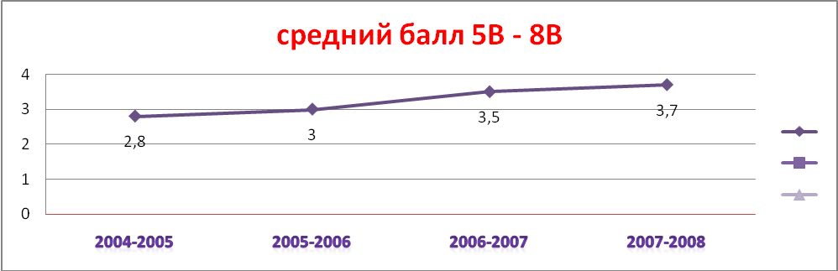

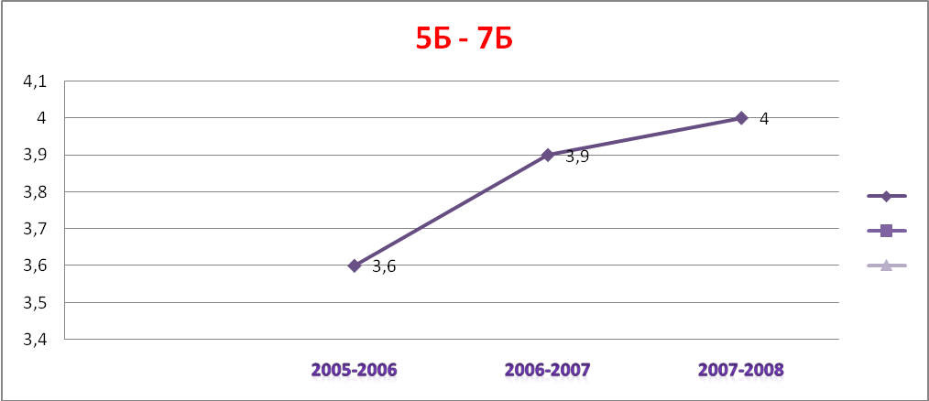
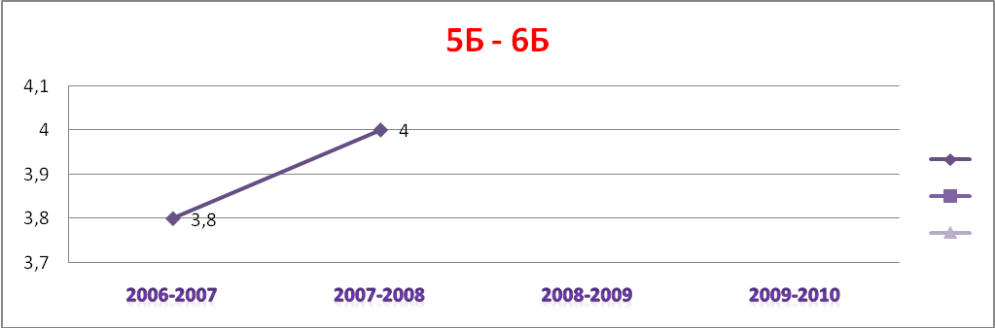

Результаты итоговой аттестации
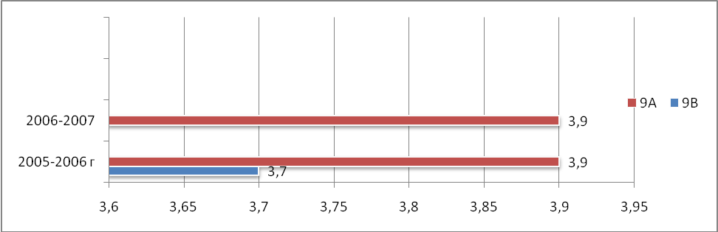

Умение работать с информацией (5Б – 6Б -7Б класс)
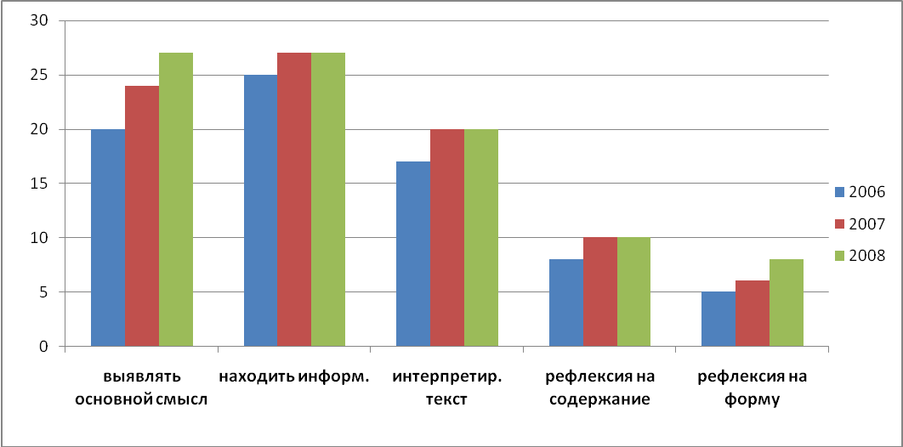

Умение представлять свою точку зрения
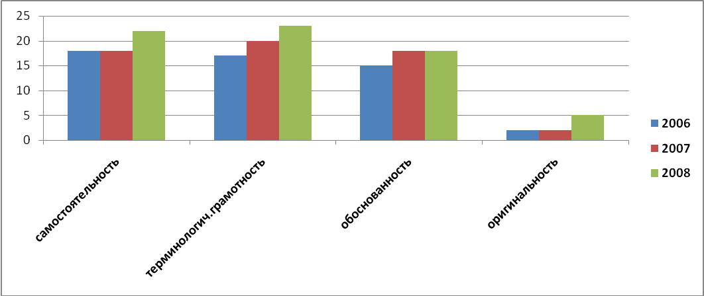
Уровень сформированности языковой
и лингвистической компетенций.
(комплексная диагностика)

Параметр №1. Анализировать особенности употребления основных единиц языка в устной и письменной речи с точки зрения соблюдения норм и требований выразительности речи.
 | оптимальный | достаточный | критический
2005-2006 | 16% | 48% | 36%
2006-2007 | 24% | 52% | 24%
2007-2008 | 32% | 56% | 12%
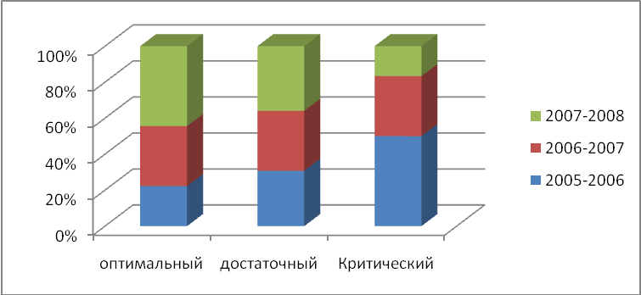

Параметр №2. Соблюдать языковые нормы (орфоэпические, лексические, грамматические, стилистические, орфографические, пунктуационные) в устных и письменных высказываниях.

 | оптимальный | достаточный | критический
2005-2006 | 12% | 46% | 42%
2006-2007 | 20% | 52% | 28%
2007-2008 | 24% | 60% | 16%

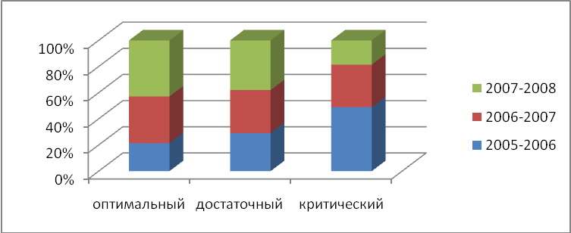

Параметр №3. Владеть приемами редактирования текста (использовать возможности лексической и грамматической синонимии, устранять неоправданный повтор слов, неуместное употребление слов и выражений).
 | оптимальный | достаточный | критический
2005-2006 | 22% | 38% | 40%
2006-2007 | 26% | 42% | 32%
2007-2008 | 34% | 50% | 16%
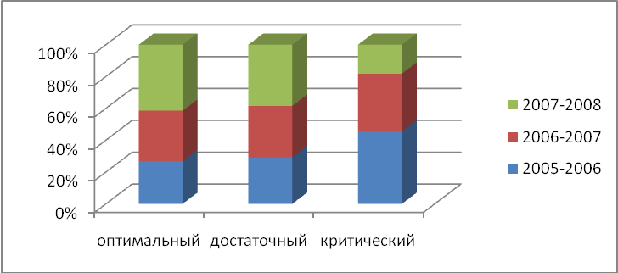

Параметр №4. Передавать содержание прослушанного и прочитанного текста в виде плана, тезисов, конспектов, сообщений, докладов; уместно использовать цитирование.
 | оптимальный | достаточный | критический
2005-2006 | 32% | 36% | 32%
2006-2007 | 40% | 41% | 19%
2007-2008 | 44% | 56% | -

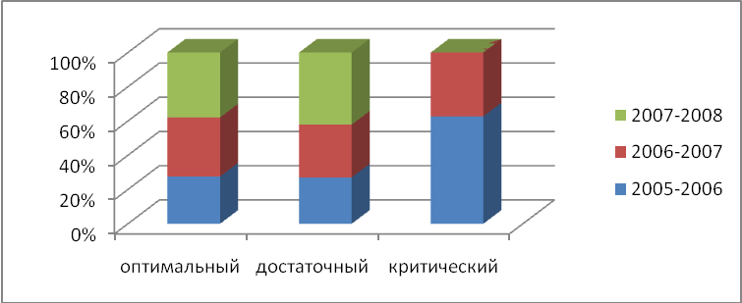
Параметр №5. Анализировать текст с точки зрения содержания, структуры, стилевых особенностей и использования изобразительно-выразительных средств языка.
 | оптимальный | достаточный | критический
2005-2006 | 16% | 40% | 44%
2006-2007 | 24% | 48% | 28%
2007-2008 | 36% | 52% | 12%

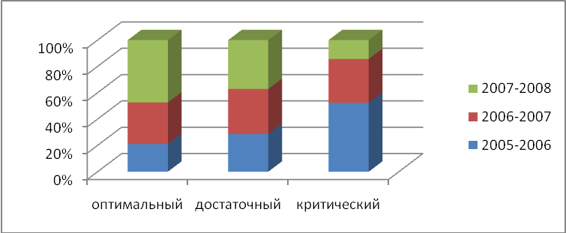
Диагностика показывает, что динамика положительных результатов просматривается, но работы ещё много.

Уровень функциональной грамотности
Ф.И. | 2005-2006г | 2006-2007г | 2007-2008г
Айдониди Алкивиад Христофорович |  |  | 4
Волкова Валерия Михайловна | 3,6 | 3,8 | 4
Гордеев Никита Сергеевич | 3 | 3,2 | 3,2
Дудорова Ольга Михайловна | 4,6 | 4,8 | 4,8
Дурасов Андрей Станиславович | 3,9 | 3,8 | 3,9
Жукова Алена  Сергеевна | 4 | 3,9 | 4,2
Зинин Константин Николаевич | 4,6 | 4,8 | 4,8
Иванова Серафима Александровна | 4,7 | 4,7 | 4,8
Игнатьев Ярослав Алексеевич | 4,6 | 4,5 | 4,5
Кашина Христина Викторович | 3,8 | 3,9 | 3,9
Кудряшов Иван Владимирович | 2,8 | 3 | 3
Кузьмин Дмитрий Юрьевич | 3,7 | 3,7 | 3,9
Лапшин Алексей Андреевич | 4 | 3,8 | 4
Лебедева Елизавета Александровна | 4 | 4 | 4
Макаров Александр Сергеевич | 4,6 | 4,8 | 4,8
Наумова Татьяна Юрьевна | 4,6 | 4,6 | 4,3
Новикова Екатерина Александровна | 3,7 | 3,9 | 4
Орлова Алина Алексеевна | 2,8 | 3 | 3
Портнов Никита Андреевич | 3,4 | 3,6 | 3,6
Пушкова Екатерина Анатольевна | 3 | 3,2 | 3,4
Степанова Юлия Сергеевна | 3 | 3,2 | 3,2
Титов Данила Алексеевич | 4,8 | 5 | 5
Травин Данила Алексеевич | 3,8 | 3,8 | 4
Федотова Татьяна Сергеевна | 3,6 | 3,6 | 3,8
Хрисанфова Арина Дмитриевна | 4 | 4,2 | 4
Шешина Екатерина Сергеевна | 5 | 5 | 5
Лукин Станислав Владимирович |  | 3,3 | 3,6

Кроме того, помимо урочной деятельности приемы данной технологии учитель использовал на факультативном занятии «Вокруг тебя – мир!» 5-7 классы и пришел к выводу, что с применением данных приемов увеличилась численность заинтересованных учащихся и рейтинг данного курса значительно возрос.
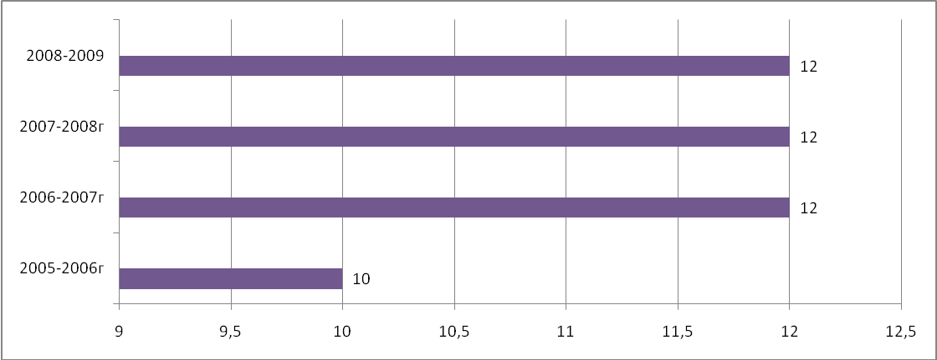
Ежегодно школьники принимают участие в международном игре – конкурсе «Русский медвежонок. Языкознание», где все задания имеют нестандартный творческий характер. И численность желающих также растет из года в год. Объясняется это тем, что на «обычных» уроках учитель использует нестандартные задания.
2006-2007 учебный год | 2007-2008 учебный год | 2008-2009 учебный год
14 человек  (2 победителя, 2 призера по школе) | 17 человек  (2 победителя, 6 призеров по школе) | 21 человек

Ежегодно школьники принимают участие в районных смотрах и конкурсах, где становятся победителями и призерами. В 2007-2008 учебном году в районном конкурсе творческих работ (сочинений) памяти Б.Французова учащийся 6Б класса Титов Д. занял первое место среди шестиклассников школ района, а ученица 7Б класса Березовская Александра получила диплом первой степени среди семиклассников. Кроме того Петрова С.Е. лично участвовала в районном фестивале «Россия, Русь, храни себя, храни» в номинации «Художественное слово» и вместе с учащимися 9 класса была награждена памятным призом.
Содержательные показатели
В 2005-2006 учебном году был дан обучающий семинар для родителей 5Б класса (по запросу родителей) с целью приобретения основных навыков работы по составлению кластеров и написанию эссе, а также с целью ознакомления с работой учителя по применению данной педагогической технологии.
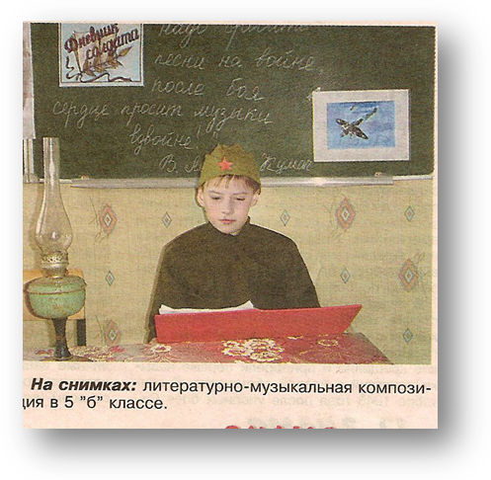
Так как автор опыта одновременно является классным руководителем, то старается применять данную технологию и во внеклассной работе. В 2006 году было дано внеклассное мероприятие в 5Б классе для учителей района «Судьбы и песни войны. Дневник солдата» с применением приема «Театрализация» о чем свидетельствует заметка в районной газете «Знамя» ..

Автор опыта в 2006 -2007 учебном году выступила с сообщением по данной теме на школьном методическом объединении учителей словесников. В 2007 – 2008 уч.г. представила практическую часть данной темы и дала открытый урок для учителей школы в рамках ЕМД (единого методического дня), а также представляла методическую разработку урока русского языка на районном конкурсе (с применением технологии встречных усилий: театрализации и ИКТ), где заняла призовое 3-е место.
Таким образом, результаты достаточно стабильны, но есть над чем работать в дальнейшем.

Кроме того, учитель ежегодно отслеживает с помощью школьного психолога свой личностный и профессиональный рейтинг, данные которого использует в работе:

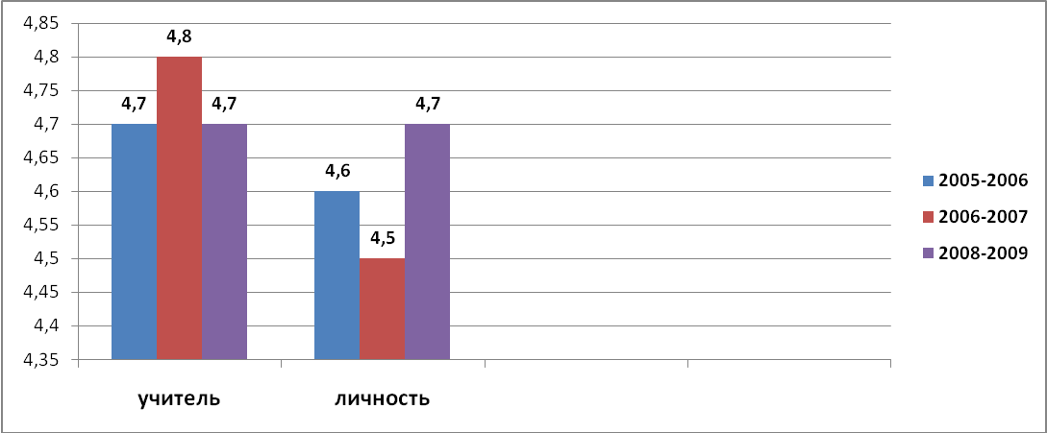

Адресная направленность опыта.
Опыт рекомендован для использования в практической работе учителям – словесникам образовательных школ, а также учителям – предметникам любых образовательных дисциплин, так как приемы данной технологии являются достаточно мобильными и гибкими.



Список используемой литературы:
- Амонашвили Ш.А. «Единство цели», Москва, «Просвещение», 1987 год.
- Амонашвили Ш.А. «Как живете, дети», Москва, «Просвещение», 1986 год
- Бабанский Ю.К. «Оптимизация учебно-воспитательного процесса», Москва. «Просвещение», 1982 год.
- Беспалько В.П. «Слагаемые педагогической технологии», Москва, 1989 год
- Гин А.А. «Приемы педагогической техники: свобода выбора, открытость, деятельность, обратная связь, идеальность», Москва, 1999 год.
- Дидактика средней школы под редакцией М.Н.Скаткина, Москва, 1992 год
- КОНЦЕПЦИЯ модернизации российского образования на период до 2010 года/утверждена распоряжением Правительства Российской Федерации от 29 декабря 2001 года № 1756-Р п.2, Москва 2004 год
- «Личность в воспитательной системе школы» под редакцией А.В.Гаврилина, Л.И.Новиковой научно-методический сборник, Владимир, ВИПКРО, 1993 год
- «Мудрость воспитания. Книга для родителей», Москва, Педагогика, 1988 год
- Подгаецкая И.М. «Воспитание у учащихся интереса к изучению русского языка», Москва, 1985 год.
- «Педагогический поиск», Москва, Педагогика,1989 год.
- Селевко Г.К. «Современные образовательные технологии», Москва, Народное образование, 1998 год.
- Семенов В.А. «Управление познавательными поступками учеников на их персональных маршрутах в пространстве дидактических событий»/ ж-л «Школьные технологии», № 6, 1996 год, стр.64-84
- Ушинский К.Д. «Педагогические сочинения», т.4,6,11, Москва, Педагогика,1989 год.
- Хан О.Н. «Технология встречных усилий как средство гуманизации образовательного процесса», Екатеринбург, 2000 год.
- Харламов И.Ф. «Педагогика», Москва, Высшая школа, 1990 год.
- Хрестоматия по методике русского языка: методы обучения русскому языку в общеобразовательном учреждении», Москва, Просвещение, 1996 год.
- Цукерман Г.А. «Виды общения в обучении», Томск, 1993 год.
- Штейнберг В.Э. «Управление учебно-познавательной деятельностью»// ж-л «Школьные технологии», № 4, 2002 год, стр. 17-25.
- Щукина Г.И. «Педагогические проблемы формирования познавательного интереса», Москва, Просвещение, 1988 год.

Щукина Г.И., Пидкасистый П.И. Педагогические проблемы формирования познавательного интереса.- М. 1988 год
Методы обучения по Ю.К.Бабанскому / Дидактика средней школы под ред. М.Н.Скаткина, Москва, 1992 год, стр.181
См. О.Н.Хан Технология встречных усилий как условие гуманизации образовательного процесса, Екатеринбург, 2000г
Практическое применение см. Приложение
Цукерман Г.А. Виды общения в обучении.- Томск, 1993 год, стр.157.

